**ΕΡΩΤΗΣΕΙΣ ΚΑΤΑΝΟΗΣΗΣ ΣΤΗΝ ΙΛΙΑΔΑ**

1. Τι γνωρίζετε για τη χρονολογία σύνθεσης της Ιλιάδας και για τη χρονική σειρά με την οποία συνέθεσε ο Όμηρος τα δύο έπη του;
2. Ποια είναι η έκταση της Ιλιάδας, σε πόσα και ποια επιμέρους τμήματα χωρίζεται;
3. Πώς ονομάζονται οι ενότητες στις οποίες χωρίζεται η Ιλιάδα, πόσες είναι και πώς δηλώνονται;
4. Ποια είναι η σχέση της Ιλιάδας με την ιστορία;
5. Ποιο είναι το κύριο θέμα της Ιλιάδας; Να περιγράψετε αναλυτικά την αφορμή για την οποία προκλήθηκε.
6. Ποιο είναι το θέμα της Ιλιάδας και ποια τα περιστατικά που σχετίζονται μ' αυτό;
7. Να συσχετίσετε το θέμα της Ιλιάδας με το περιεχόμενο και με την ονομασία του έπους.
8. Τι γνωρίζετε για τις διαφορές της Ιλιάδας και της Οδύσσειας ως προς το ύφος καθώς και τον τρόπο παρουσίασης του κόσμου.
9. Ποιος είναι ο χαρακτήρας της Ιλιάδας και ποιος της Οδύσσειας;
10. Να αναφέρετε τους λόγους για τους οποίους η Ιλιάδα δεν μπορεί να αντιμετωπιστεί ως ιστορική πηγή.
11. Ποια είναι τα ομηρικά έπη και τι γνωρίζετε για αυτά.
12. Ποια είναι η πρωτοτυπία που χρησιμοποιεί ο Όμηρος στη δομή του έπους.
13. Πότε χρονολογούνται τα γεγονότα της Ιλιάδας.
14. Πώς εξελίσσονται τα γεγονότα του Ιλιαδικού έπους κατά την απουσία του Αχιλλέα; Στο διάστημα αυτό ποιοι ήρωες αρίστευσαν στο πεδίο της μάχης;
15. Πώς παρουσιάζονται οι θεοί και οι κεντρικοί ήρωες στην Ιλιάδα και πώς στην Οδύσσεια;
16. Ποιος ο ρόλος του Οδυσσέα στην Ιλιάδα;

**Μελετήστε τις παραπάνω ερωτήσεις σύμφωνα με την θεωρία που προηγήθηκε.**

**Ας αναγνωρίσουμε τις φωτογραφίες… συμπληρώνοντας τα κενά:**

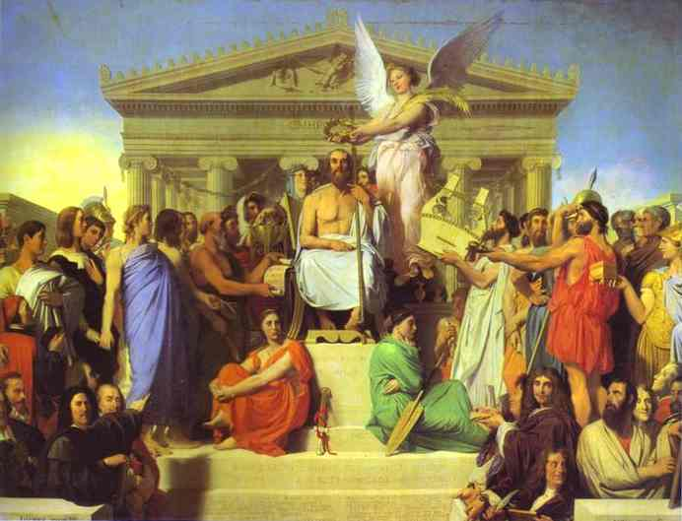 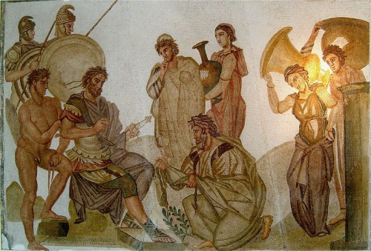

|  |  |
| --- | --- |
| ΑΠΟΘΕΩΣΗ ΤΟΥ ΟΜΗΡΟΥ | ΡΑΨ. Α: |

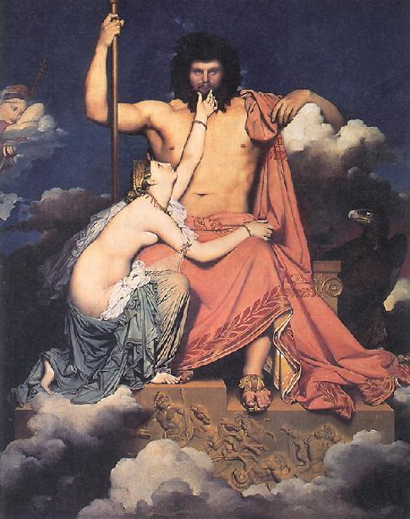 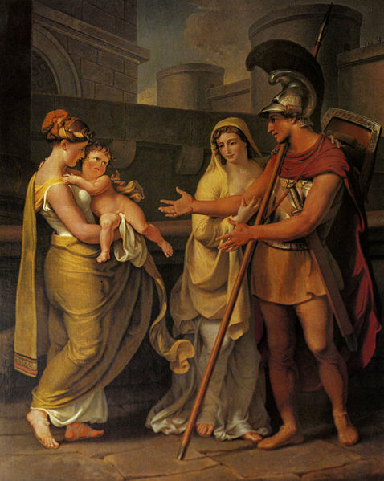

|  |  |
| --- | --- |
| ΡΑΨ. Α: | ΡΑΨ. Ζ: |

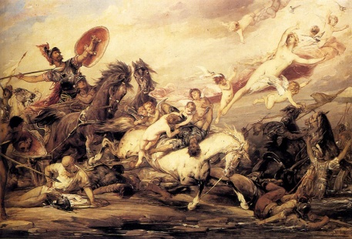 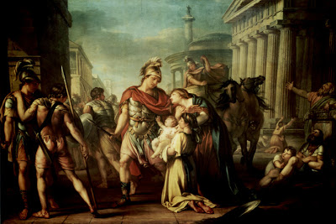

|  |  |
| --- | --- |
| ΡΑΨ. Ε: | ΡΑΨ. Ζ: |

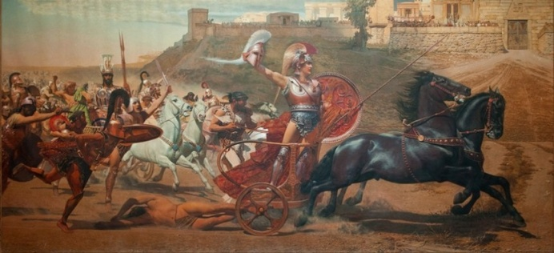

|  |
| --- |
| ΡΑΨ. Π: |

Καλή συνέχεια!